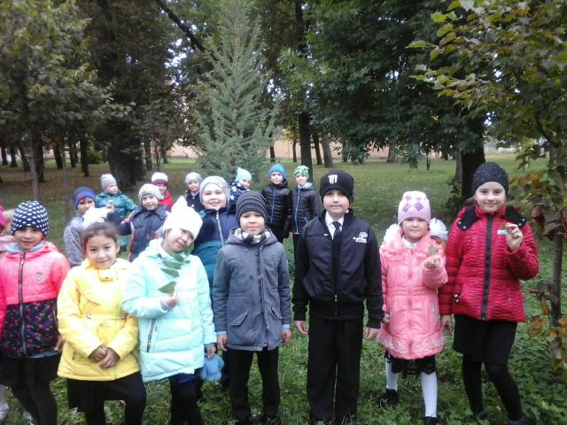
Осенняя неделя добра – эстафета добрых дел
#ДОБРЫЙ ТАТАРСТАН#
